Solución del taller de ingles para la pagina integrada

Activity 1. Trastornos de la alimentación

Los trastornos alimentarios son tan comunes en Estados Unidos que 1 o 2 de cada 100 estudiantes sufrirán luchar con uno. Los tipos más comunes de trastorno alimentario son la anorexia nerviosa y

bulimia nerviosa (generalmente llamada simplemente “anorexia” y “bulimia”: pero otras enfermedades relacionadas con los alimentos

trastornos, como los trastornos por atracón, los trastornos de la imagen corporal y las fobias a la comida, son

apareciendo con más frecuencia que antes.

ANOREXIA

Las personas con anorexia tienen un miedo extremo a ganar peso y una visión distorsionada de su

tamaño y forma del cuerpo. Como resultado, no pueden mantener un peso corporal normal.

Algunas personas con anorexia restringen su ingesta de alimentos mediante dietas o ejercicio excesivo.

Casi no comen nada y la pequeña cantidad de comida que comen se convierte en una obsesión.

Otras personas con trastornos alimentarios hacen algo llamado atracones y purgas, donde

Comen mucha comida y luego intentan deshacerse de las calorías obligándose a vomitar.

usar laxantes o hacer ejercicio excesivo.

BULIMIA

La bulimia es similar a la anorexia. Con bulimia, una persona come compulsivamente (come demasiada comida)

y luego intenta compensarlo de formas extremas, como vómitos forzados o exceso

ejercicio, para prevenir el aumento de peso. Con el tiempo, estos pasos pueden resultar peligrosos. Ser

diagnosticada con bulimia, una persona debe darse atracones y purgarse regularmente, al menos dos veces al

semana durante un par de meses. Las personas con bulimia comen una gran cantidad de comida (a menudo comida chatarra).

comida) de inmediato, generalmente en secreto. La persona normalmente se siente impotente para dejar de comer y

sólo puede parar cuando esté demasiado lleno para comer más.

activity 2. trastorno alimenticio, anorexia, bulimia  
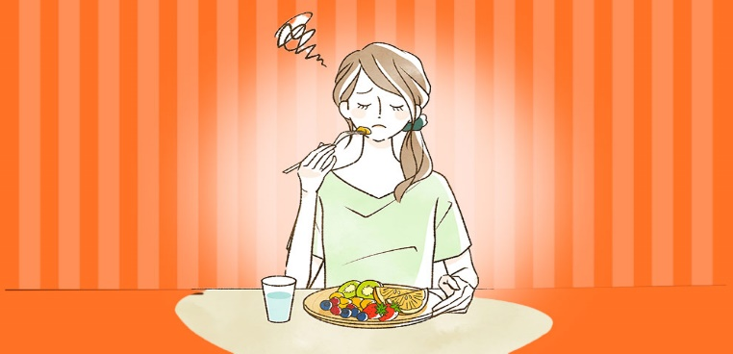 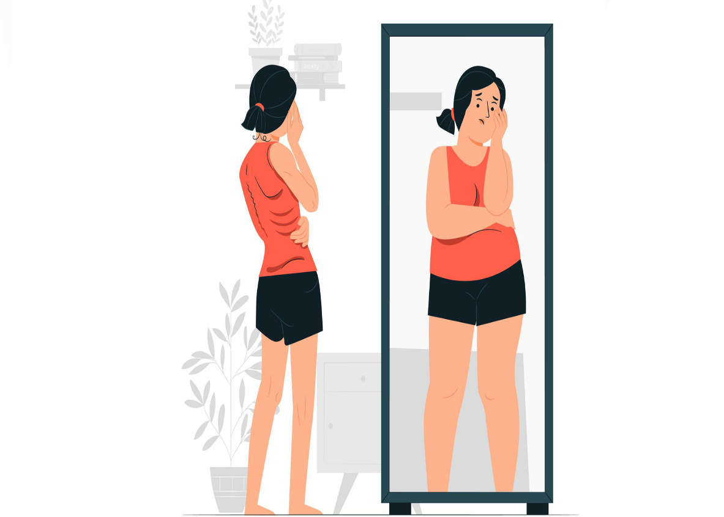

Activity 3.a. 1. A great number of American students will suffer from eating disorders. __F__

2. Anorexia and bulimia are the only food-related disorders. __F___

3. Anorexics like their body. ___F___

4. Some anorexics eat very little and do too much exercise. ___T___

5. Some bulimics try to lose their calories by exercising regularly. ___T___

b. What are the symptoms of bulimia?  
  
there are a lot of symptoms to bulimia but the most important ones are :  
  
  
Types of pain: burning in the chest Behavior: unbridled appetite, self-mutilation, compulsive behavior, lack of self-control, impulsivity, or vomiting after overeating Whole body: food aversion, dehydration, fatigue, hunger or electrolyte disorder Mood: emotional ups and downs, anxiety, guilt, or general discontent.

When can we say that a person suffers from bulimia?  
  
when she/he wants toe at junk food all time but they dont want to be overweighted so thats why they search the way to lose the calories that they eat in an easy form that is the forced vomit.  
  
Why do bulimics eat so much?  
  
because they think that they lose their control about their nutrition so they eat a lot of food at the same time and they feel ashamed of that.  
  
  
Activity 4  
Eating disorders  
a.why dont you go to the doctor?  
b.She should try organizes her life  
c.how about help her to better  
Anorexia  
a.He should try to eat by form organized  
b.how about going to the nutritionist?.  
c.why dont you try organize a diet?  
Bulimia   
a.How about going where a specialist  
b.why do not you help hem during times of discouragement?  
c.you should read about a healthy nutrition